Új alternatív energiaforrás – a napkémény vizsgálata

Ács Ferenc, V. évf. informatikus fizika, SzTE TTK
Flach Árpád, V. évf. informatikus fizika, SzTE TTK

Témavezető: Dr. Hopp Béla tudományos főmunkatárs
SzTE Optikai és Kvantumelektronikai Tanszék

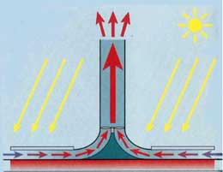
Földünkön jelenleg a fosszilis energiaforrások felhasználása a legjelentősebb. A készletek csökkenésén túlmenően az igazi veszélyt a környezetbe kerülő szennyező anyagok jelentik, ezért egyre nagyobb szerepet kapnak a megújuló energiaforrások. A Nap energiája egyike a tiszta energiáknak. Ennek kiaknázására számos megoldás született. Ezek közül egy, a levegő áramlásán alapuló napkémény. A folyamat lényege az, hogy a Nap energiáját összegyűjtő tető alatt a levegő felmelegszik és a kémény felé áramlik, melyben felszáll és közben lehűl. A levegő az egész rendszer körül cirkulál, mivel oldalról újabb hideg levegő áramlik a felmelegedett helyére. A kéménybe elhelyezett turbinák termelik - a felszálló levegő mozgási energiáját felhasználva - az elektromos energiát.
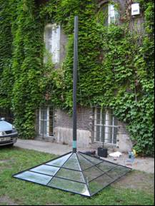
Kísérleteink célja az volt, hogy demonstráljuk, helyi szinten (Magyarországon, ezen belül Szegeden) is működőképes lehet egy ilyen elrendezés. Az általunk megépített napkémény modell kollektor mezeje egy acél vázra erősített áttetsző plexi lapokból álló 4 m² alapterületű 0.51 m magasságú piramis. A hatékonyabb működés érdekében szigetelést és fekete abszorbens anyagot alkalmaztunk. A kémény magassága 3 m, amely már magában foglalja az általunk tervezett, megépített, tűcsapágyazással rögzített könnyű forgó részt. A cső átmérője 0.085 m, a propelleré pedig 0.068 m, a lapátok dőlésszöge: 12º.
Vizsgálataink azt mutatták, hogy a propeller fordulatszáma, a sugárzás intenzitása és a belső-külső hőmérséklet különbség egyenes arányosságban állnak. Egy általunk készített dinamó segítségével elektromos áramot is elő tudtunk állítani.

